PRESSEMITTEILUNG
Schwäbisch Hall, 16.01.2020

Die perfekte Verpackung im Fokus
Ein Verpackungssystem mit zahlreichen neuen technischen Raffinessen, eine verbesserte Schweißstation und digitale Smart Services zeigt OPTIMA auf der INDEX 2020

„Packaging at its finest“ – unter diesem Motto steht die INDEX 2020 für Optima. Das Unternehmen präsentiert dort zwei wichtige Themen, welche die Nonwovens-Branche beschäftigen. Im Fokus stehen einzigartige und nachhaltige Verpackungskonzepte, mit denen sich Produzenten am Markt durchsetzen. Außerdem zeigt Optima unter dem Stichwort „Smart Services“ digitale Lösungen, die Verpackungsprozesse noch effizienter machen und das Bedienpersonal unterstützen. Die INDEX findet vom 31. März bis 3. April 2020 in Genf statt.
Konsumenten haben heutzutage hohe Anforderungen an die Verpackungen von Hygieneprodukten. Sie erwarten ein Produkt, das perfekt zu ihnen passt, in der richtigen Menge, und am besten in einer qualitativ hochwertigen, nachhaltigen Verpackung. Differenzierung lautet hier die Lösung. „Einzigartige und nachhaltige Verpackungen“ wird deshalb ein Themenbereich auf der INDEX 2020 heißen. „Dort zeigen wir, wie sich Verpackungen mit neuen technischen Lösungen weiter optimieren lassen“, sagt Oliver Rebstock, Geschäftsführer der OPTIMA nonwovens GmbH.
Mit einzigartigen und nachhaltigen Verpackungen setzen sich Produzenten am Point of Sale durch
Das gelingt beispielsweise mit einer innovativen Schweißstation, die Optima Nonwovens entwickelt hat. Diese wirkt sich positiv auf die Verpackungsqualität aus. „Highlight wird außerdem ein System – bestehend aus Stapler und Verpackungsmaschine – sein, das ebenfalls den Fokus auf ein optimiertes Verpackungsdesign legt und zahlreiche neue technische Raffinessen aufweist“, kündigt Rebstock an.
Differenzierung am Markt gelingt mit verbesserten Verpackungen, jedoch auch mit neuen Verpackungskonzepten. Optima Nonwovens ist offen für die gemeinsame Entwicklung neuer Verpackungslösungen. Hier bieten sich alternative Materialien wie Papier oder Stärkefolie an, neue Verpackungsformen wie die Kartonverpackung oder Verpackungen mit neuem Mehrwert wie zum Beispiel einer Möglichkeit zur Personalisierung. Jedoch sind auch völlig neuartige Konzepte denkbar, über die Optima mit den Besuchern diskutieren möchte.
Linienmanagement-Software und optimierte Bedienerführung verbessern die Effizienz
Wie sich die Effizienz von Verpackungsprozessen weiter verbessern lässt, zeigt Optima im zweiten Themenbereich. Dies gelingt durch die Prozessoptimierung mit der Linienmanagement-Software von Optima. Damit lassen sich Produktionsressourcen optimal nutzen und die Gesamtanlageneffektivität ganzer Produktionslinien verbessern. Zudem lassen sich so Nachhaltigkeitsziele verfolgen – Ausschuss wird reduziert.
Papierhygieneproduzenten stehen immer häufiger vor der Herausforderung, qualifiziertes Personal für die Bedienung von Verpackungsmaschinen zu finden. Außerdem steigen in vielen Ländern die Arbeitskosten. Anhand eines Anwendungsbeispiels wird deutlich, wie Optima im Rahmen des Life-Cycle-Management-Programms OPTIMA Total Care die Bediener mit Remote Support unterstützt. So lassen sich Qualitätsprobleme schnell beheben und Formatwechselzeiten verkürzen. Der Support ist mit allen denkbaren Endgeräten möglich, zum Beispiel mit Augmented-Reality-Brillen, über die sich die Bediener des Kunden mit Optima Servicemitarbeitern verbinden.

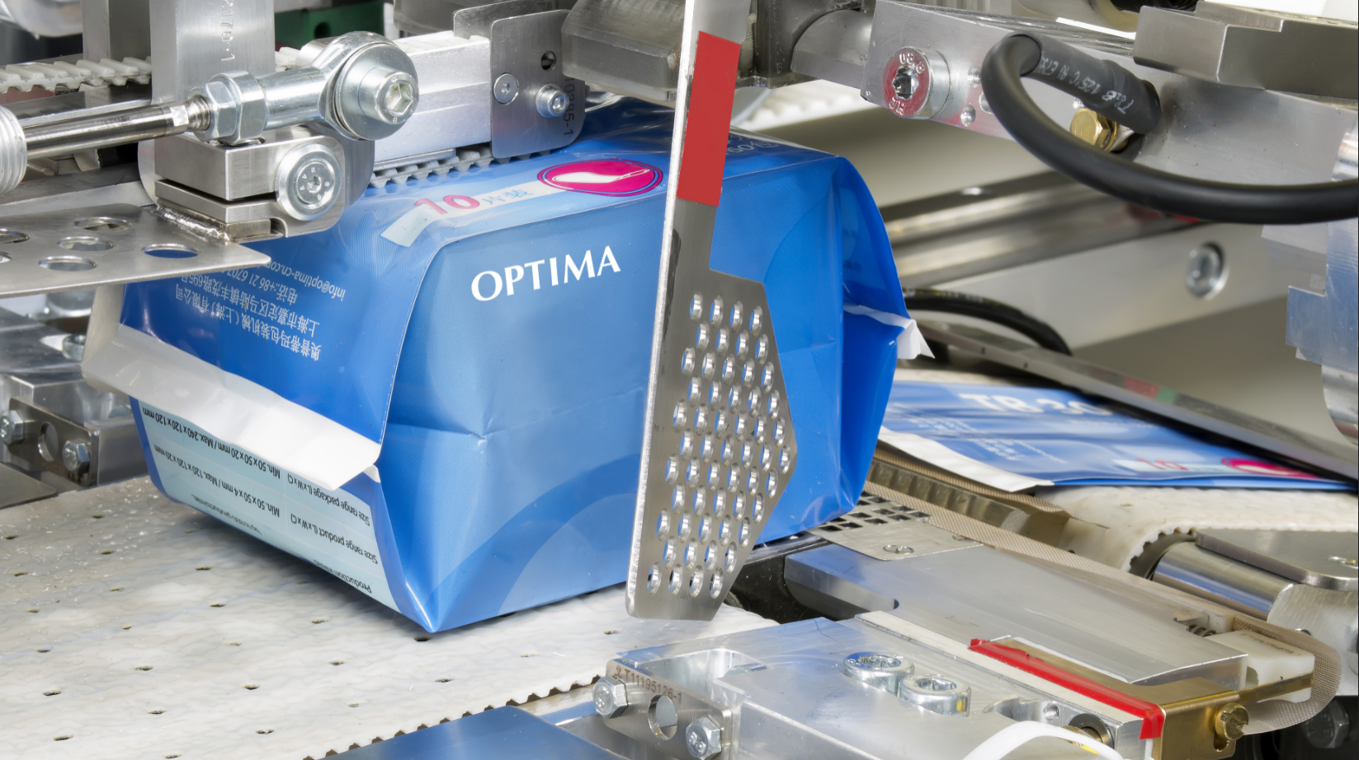
Innovative Verpackungsprozesse wirken sich positiv auf die Packungsqualität aus. Das gelingt zum Beispiel mit einer optimierten Schweißstation.

Zeichen (inkl. Leerzeichen): 3.383

Pressekontakt:
OPTIMA packaging group GmbH
Jan Deininger
Redakteur
+49 (0)791 / 506-1472
jan.deininger@optima-packaging.com
www.optima-packaging.com
Besten Dank für Ihre Veröffentlichung. Über die Zusendung eines Belegexemplars freuen wir uns.

